CIERRE DE POLÍGONOS

- Los geoprocesos se realizan principalmente con el software QGIS 3.16 Hannover. Además se utiliza el software Arcmap 10.5 para validar la topología.
- Capas base:
- Línea de límites interiores Subdere (V0702)
- Línea de límite internacional DIFROL (V4) (además se utiliza el recuadro de campos de hielo de la versión 3).
- Línea de costa IGM (v3)
Pasos realizados:
- Se reproyectan las capas desde Sirgas-Chile GCS a Sirgas-Chile 2002 UTM huso 19 sur (herramienta “Reproyectar capa”).

- Se abre el recuadro de campos de hielo y se transforma a líneas (herramienta “Polígonos a líneas…”).

- Se modifica la línea de costa:
  - Se agregan islas: Isla de Pascua, Juan Fernández, islas de Corral.
  - Se quitan polígonos de lagos y lagunas (comunas de Cisnes, Quellón, Ancud, Maullín).
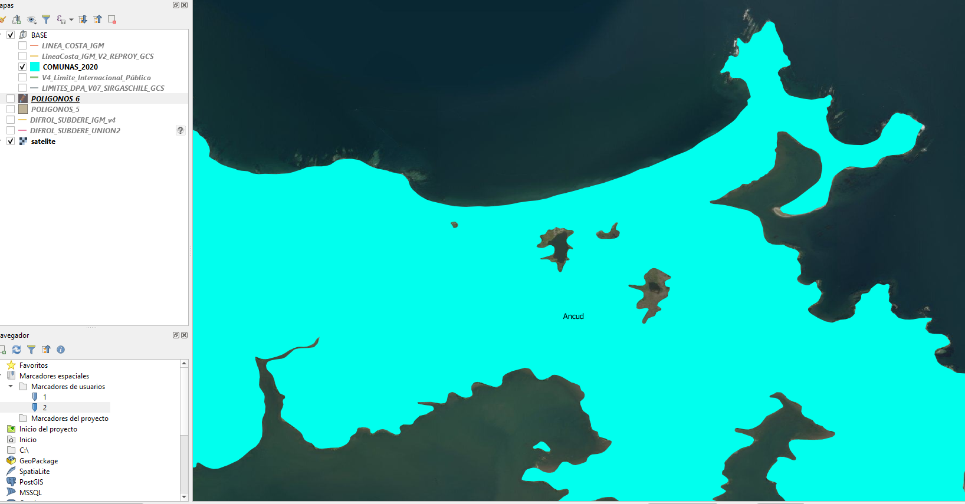
  - Se quita la línea duplicada con el límite internacional, en Magallanes, límite oriente de comunas de Primavera, Porvenir, Timaukel.
  - Se extienden líneas que no llegan al límite internacional.

- Se modifica línea de límites interiores:
  - Se realiza un snap automático a la línea de límites interiores para que coincida con la línea de costa, con tolerancia de 1 metro (herramienta “Ajustar geometrías a capa”.
  - Se extienden líneas que no llegan al límite internacional o línea de costa.

- Se unen las 4 capas de entrada (línea internacional, límites interiores, línea de costa, recuadro de campos de hielo) en una sola capa (herramienta “Unir capas vectoriales…”).

- Se generan los polígonos con la capa resultante del punto anterior (herramienta “Poligonizar”). Se verifica que no quedara ningún polígono sin cerrar en la frontera o en la costa.

- Se eliminan polígonos erróneos (canales de Magallanes [6], canales al oriente de Chiloé [7], costa oriente entre Castro y Chonchi [9]).

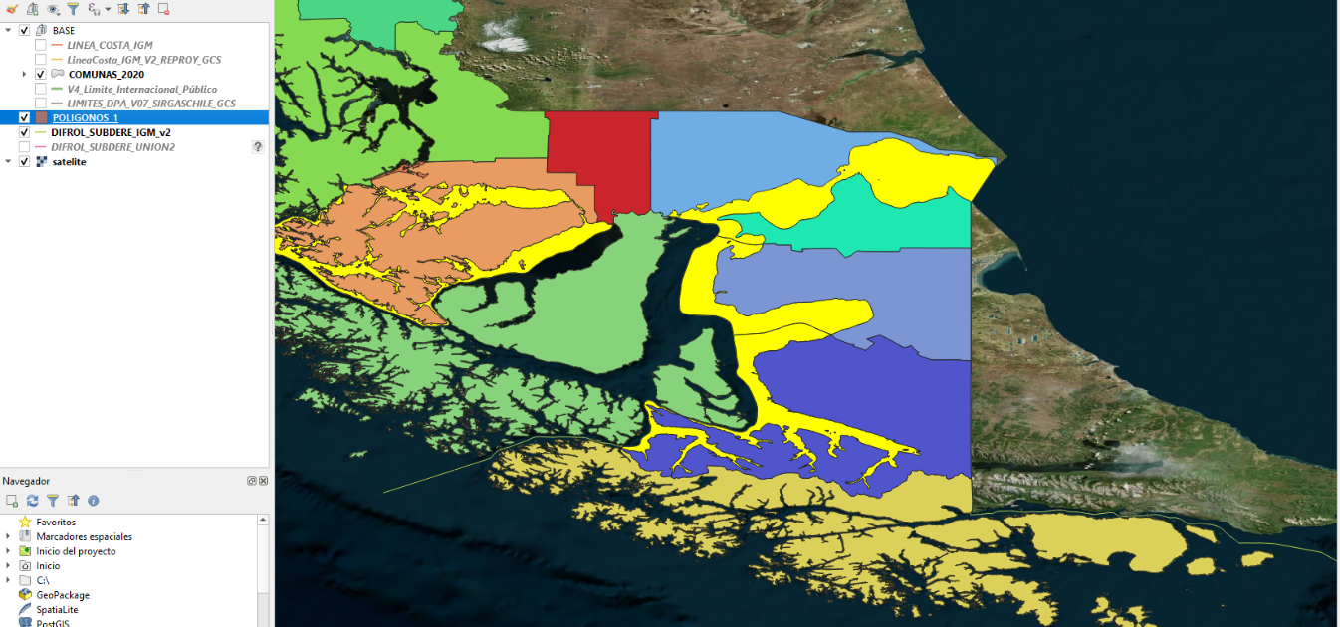
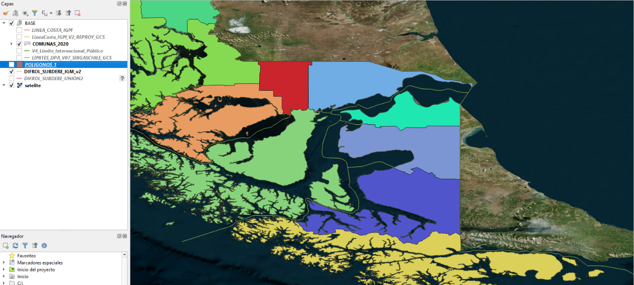

Se elimina también el polígono de Campos de Hielo.
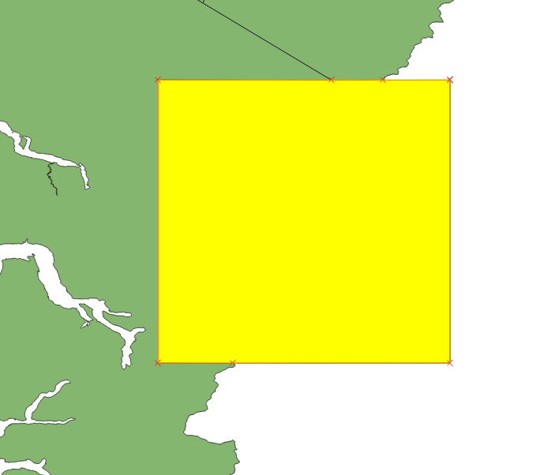

- Para asignar la atributación de cada polígono resultante del paso anterior, se genera una capa de puntos para cada polígono de la DPA con la cual se pueda intersectar y traspasar los atributos de manera segura. Para ello se utiliza la capa de polígonos DPA 2020, a la que se le corrigió la atributación de islas de Tortel y Aisén, se transforma de multiparte a monoparte (herramienta “Multiparte a monoparte…”), y se genera una capa de puntos para cada polígono resultante (herramienta “Puntos aleatorios en polígonos…”, con parámetro de 1 solo punto por polígono). Se agregan a mano atributos en polígonos entre Freirina y La Higuera, atributado a Freirina.

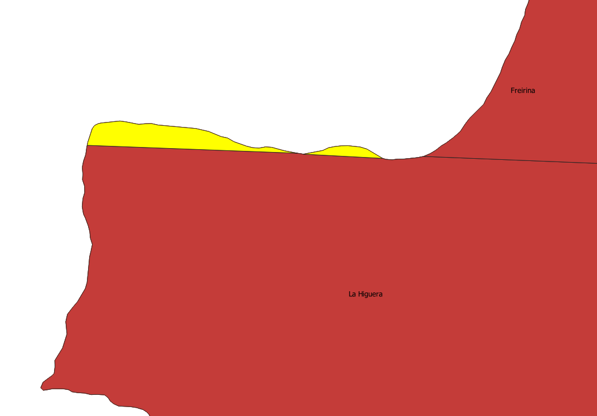

Se traspasan los atributos de la capa de puntos resultante con la capa de polígonos del punto 7 (herramienta “Unir atributos por localización…”), verificando que cada polígono cuente con el respectivo atributo.

- Se corrigen casos en que no se traspasó el atributo: polígono en el límite internacional (casi sin superficie) entre las comunas de Río Ibáñez y Coihaique, en este caso se elimina el polígono con problemas; polígono entre Castro y Chonchi, se elimina:

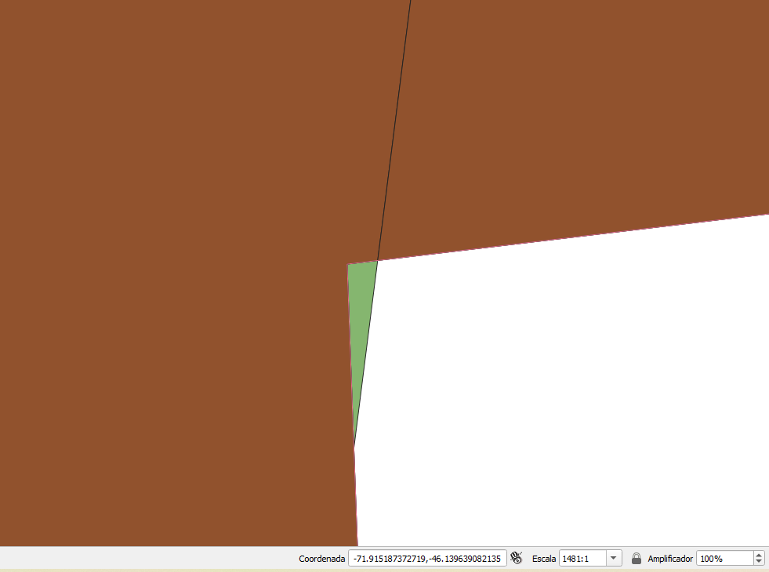
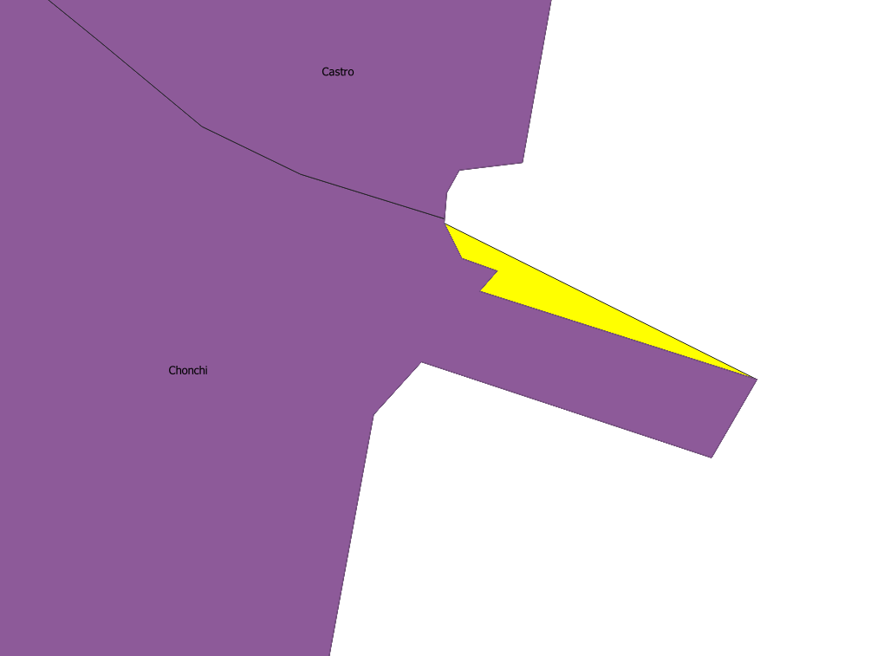
- Se disuelve la capa resultante (herramienta “Disolver”), para generar un multipolígono de las 345 comunas del país (excepto la comuna de Antártica).
- “Diferencia” entre polígonos DPA 2020, filtrado por región (para mejorar tiempo de respuesta del geoproceso) y capa resultante del paso 10. Se detecta que faltan islas correspondientes a la región de Valparaíso, además de las islas de la comuna de Corral, en la versión antigua.

- A la capa de polígonos resultante del punto anterior, se le revisa topológicamente, buscando posibles solapamientos de polígonos, usando para ello la herramienta de “Comprobador de Topología” del software. Se encuentran 6 errores, como muestra la imagen siguiente.
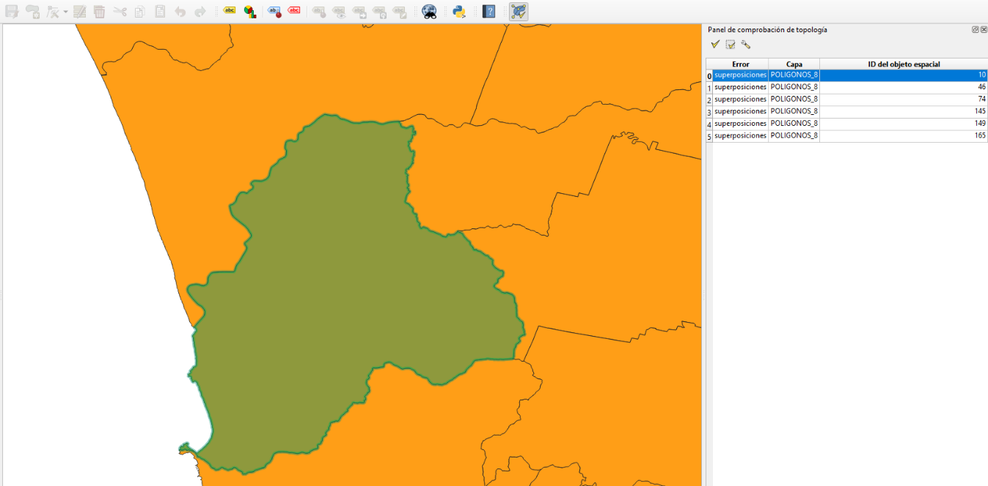
Debido a que no se logra determinar el solapamiento, se revisa la capa con el software Arcmap 10.5, creando una geodatabase con la capa de polígonos resultante de QGIS. Se valida la topología con la regla “Must no overlap”, sin encontrar errores. Luego se exporta la capa de polígonos de la geodatabase a una nueva cobertura de polígonos, sobre la cual se vuelve a validar la topología en el software QGIS, sin encontrar errores.

Unidad de Investigación Territorial
Agosto 2022

